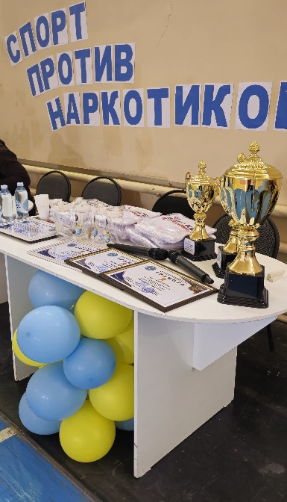
28 февраля 2025 года в школе совместно с отделом по противодействию наркопреступностью среди школ ( ОШ №1, О № 4, ШЛ № 17 им.А.Ермекова) организавано спортивное мероприятие под девизом «Спорт против наркотиков» на кубок КГУ «Общеобразовательной школы № 1 г.Балхаш».
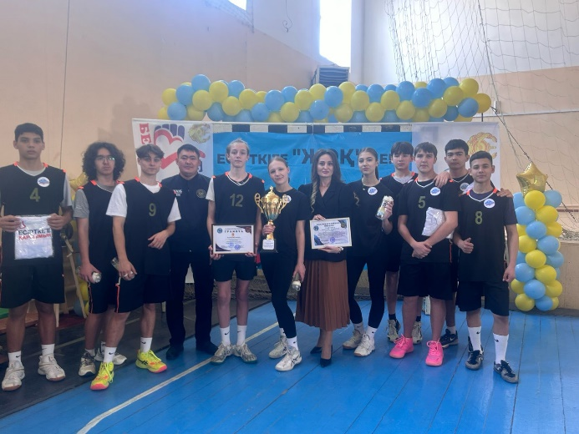
Цель:- Пропагандировать здоровый образ жизни и предупредить учащихся о запрещеннных веществ. Формировать у учащихся осознанного негативного отношения к пагубным привычкам.
Наркотики- это большая проблема общества. Молодежь подвергается воздействию запрещенных препаратов, не думая о своем будущем.
Именно поэтому , наша школа решила бороться с проблемой через спорт. Участники соревнования достойно прошли все испытания. По итогам, кубок школы остался у хозяев. Второе почетное место заняла команда ОШ № 4. Тройку лидеров замкнули ученики ШЛ № 17 А.Ермекова.
Поздравляем всех участников!
